FUTUR PRVI

Sutra ću gledati film. Tko? JA – 1.os.jd. FUTUR PRVI Sutra ću ići na utakmicu. (prema učeničkim odgovorima)
Ponavljat ćemo glagolska vremena. Tko? MI – 1.os.mn. FUTUR PRVI

– glagolsko vrijeme koje izriče da će se radnja dogoditi u budućnosti
– složeno glagolsko vrijeme

infinitiv

slušati glazbu ići u kino

– neodređena osoba, broj i vrijeme
– nastavci -ti ili -ći
Tvorba futura I.

Oni će slušati glazbu.
On će ići k prijatelju.

nenagl. prez. infinitiv
pom. glag.

POZOR!
Slušat ću glazbu. → krnji infinitiv, bez -i
Ići ću u kino. → infinitiv na -ći nikada se ne krati

Ići ćemo u grad i pjevati.
futur prvi krnji futur (izrečen samo infinitivom)

futur I. glagola pjevati

 | jednina
1. os. | Ja ću pjevati. | Pjevat ću.
2. os. | Ti ćeš pjevati. | Pjevat ćeš.
3. os. | On će pjevati. | Pjevat će.
 | množina
1. os. | Mi ćemo pjevati. | Pjevat ćemo.
2. os. | Vi ćete pjevati. | Pjevat ćete.
3. os. | Oni će pjevati. | Pjevat će.

KRIJESNIČINI ZADATCI ZA VJEŽBU – Futur prvi, Prezent, Perfekt

Tko će prije?

1. Podcrtaj u tekstu glagole u futuru I.

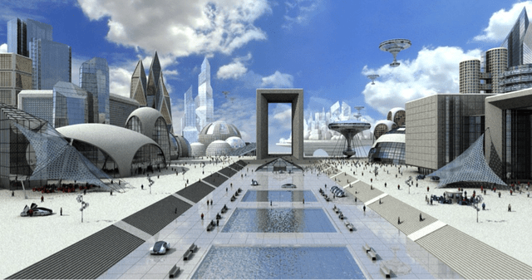

Neom – grad budućnosti

Na obali Crvenoga mora, u pustinji, arhitekti iz cijeloga svijeta New Yorka izgradit će najmoderniji grad na svijetu. Neom će se prostirati na površini 33 puta većoj od Crnog mora.
Gradit će se most koji će premostiti Crveno more i spojiti Neom s Egiptom. Preko mosta vozit će vlakovi koji će lebdenjem na magnetskim tračnicama postići brzinu od 400 km na sat. Svim gradskim sustavima upravljat će umjetna inteligencija. U autobusima neće biti vozača.
Projektanti tvrde da će Neom biti mjesto u kojemu će živjeti sanjari i inovatori iz cijeloga svijeta. Hoće li se to dogoditi? Vrijeme će pokazati.
(izvor: portal Cro Tribune)

2. Napiši futur I. glagola izgraditi.

jd. 1. __________________ mn. 1. _________________________
2. ________________ 2. _________________________
3. __________________ 3. _________________________

3. Prepiši rečenicu u kojoj je upotrijebljen niječni oblik futura I.
U autobusima NEĆE BITI vozača.

4. Preoblikuj zadnju rečenicu u upitnu.
HOĆE LI VRIJEME POKAZATI?

________________________________________________________________
5. Prepiši krnji futur I. (bez će, nenaglašenog pezenta gl. htjeti)
SPOJITI

PREZENT – pročitaj priču tako da umjesto glagola u futuru (budućnosti) čitaš glagole u prezentu (sadašnjosti)
grade, se prostire, gradi se, premošćuje, spaja, voze, postižu, upravlja, nema, je,
žive, Događa li se to?, pokazuje
PERFEKT – pročitaj priču tako da umjesto glagola u futuru prvom (budućnost) čitaš glagole u perfektu (prošlosti)
izgradili su, se je prostirao, gradio se je, je premostio, spojio, vozili su, su postizali, upravljala je, nije bilo, je bio, su živjeli, Je li se to dogodilo?, je pokazalo

